北京交通大学实验室安全准入及培训平台
操作手册

登录方式一：电脑端登陆
1.输入网址http://bjtulas.mh.chaoxing.com/,自动跳转至平台。点击右上方的“登录”进入“用户登录”页面。


- 初次登录者：选择“新用户注册”，输入手机号获取验证码并设置自己的密码，然后点击下一步，进入单位验证界面。
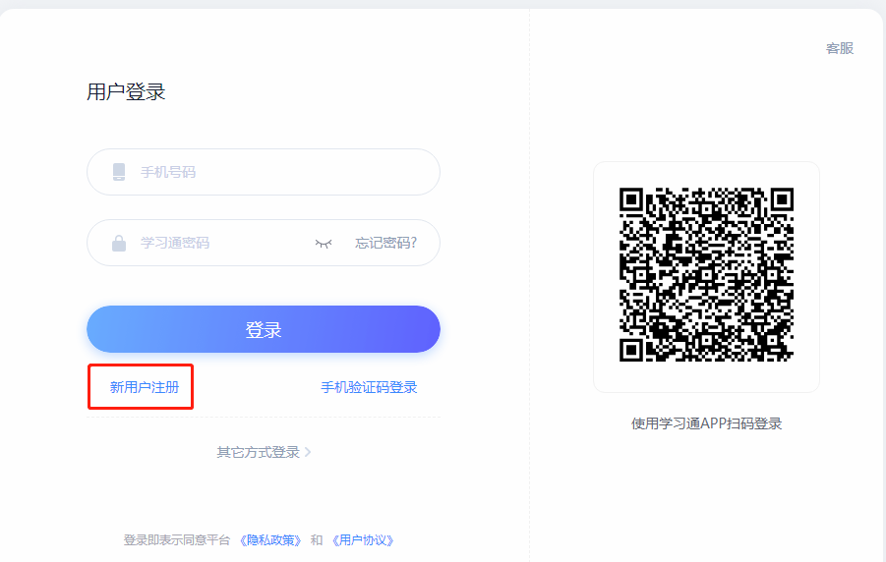
3.单位验证页面输入“北京交通大学”或UC码170085，进行单位验证，然后点击下一步。进入完善信息界面，输入“学号”和“姓名”，点击下一步即可登录个人空间。
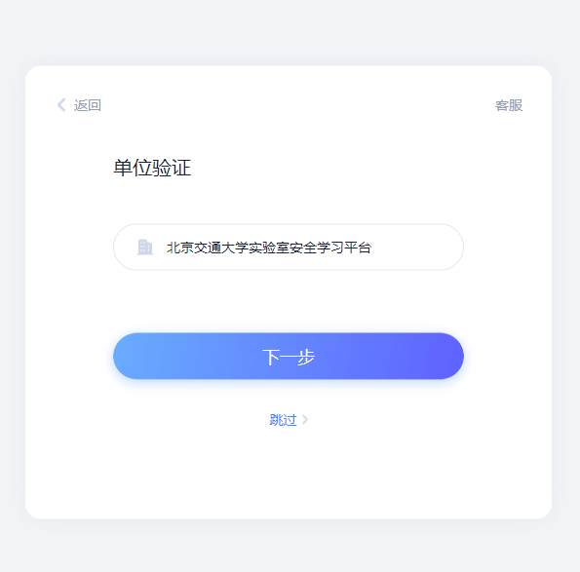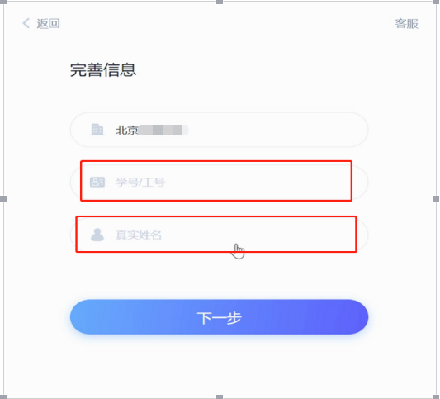
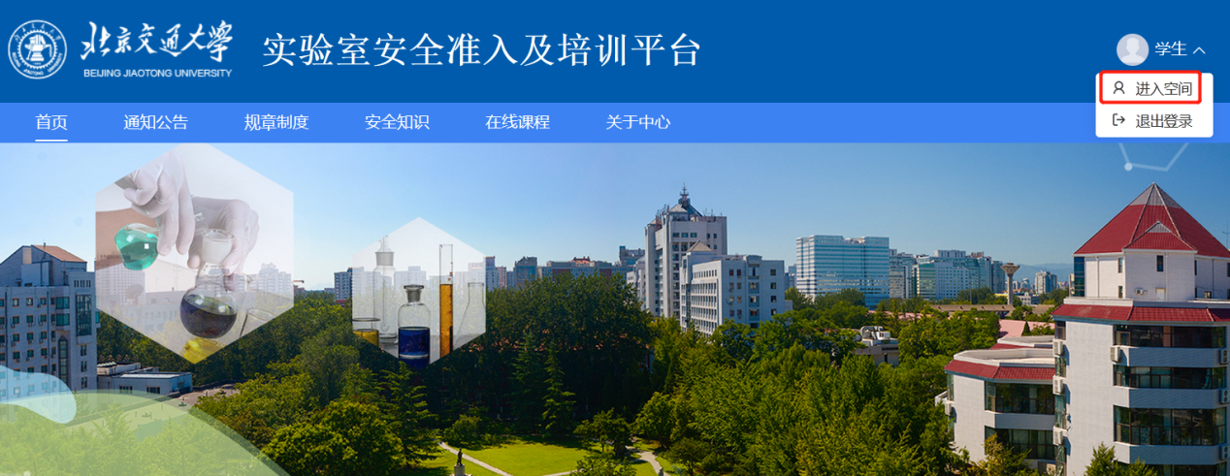
【注意】若手机号已经注册过超星平台，选择手机号验证码登录，输入手机号和验证码进行登录。登录后在头像下方账号管理添加单位“北京交通大学”或UC码：170085,输入学号。
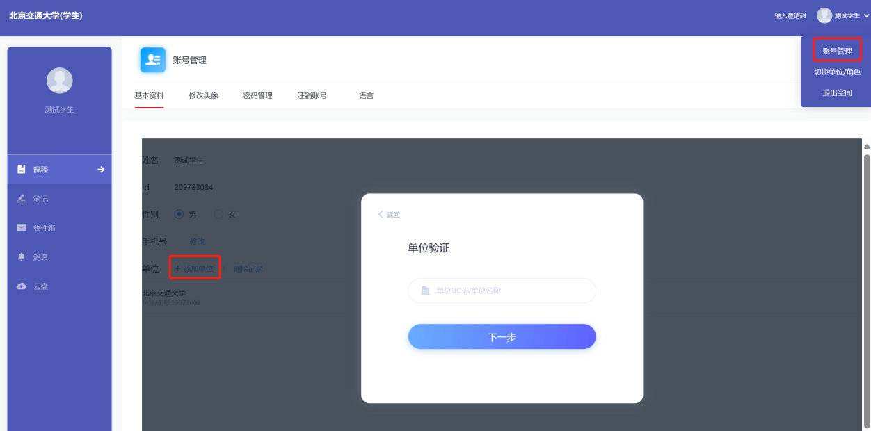

4.在个人学习空间左侧，点击课程-我学的课—选择课程进行学习。
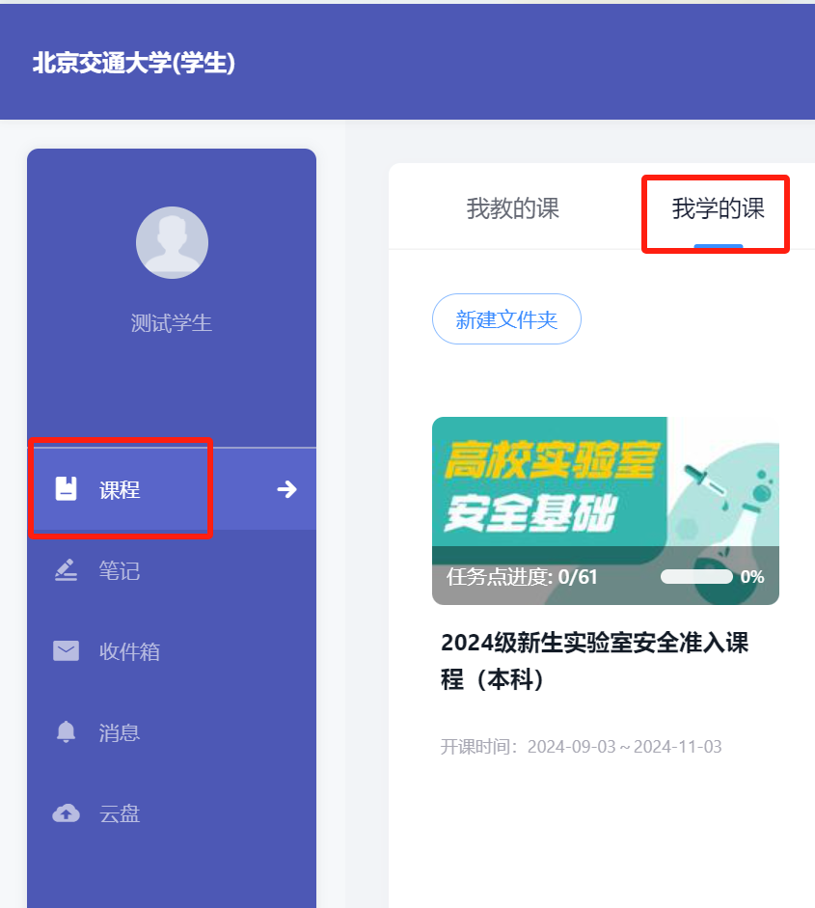
5.进入课程后，左侧为学习导航，可即时收到老师发布的学习任务、考试、查看自己的学习记录。任务点为必须完成的学习内容！
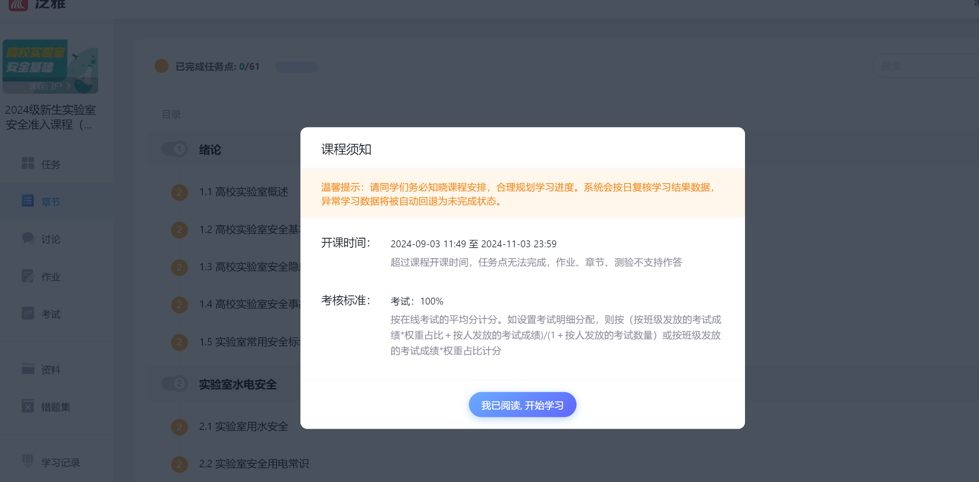
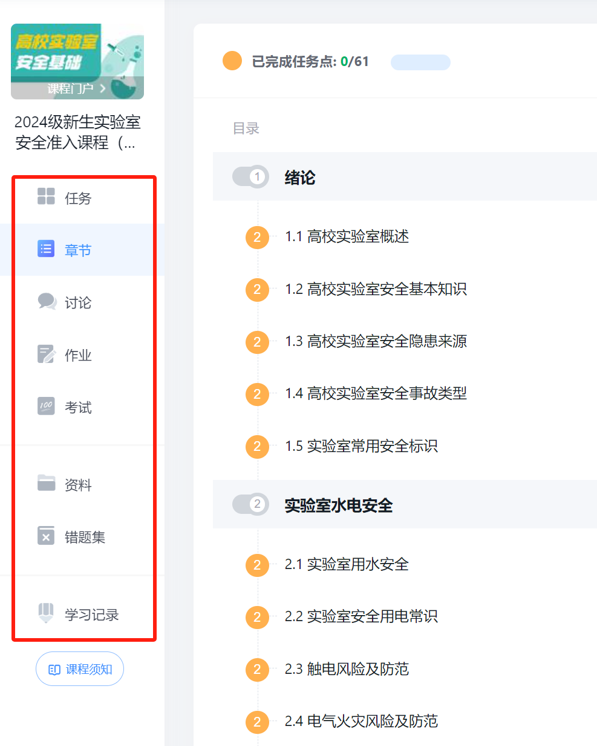
6.章节：点开章节模块进行课程内容的学习。章节任务点学习完成后会变绿色。
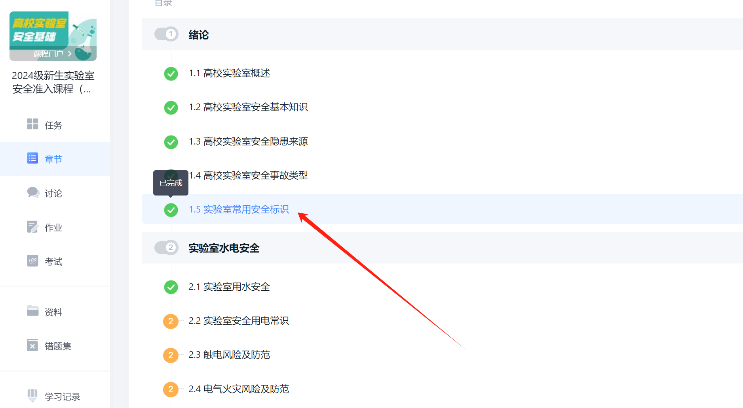

7.考试：老师发布的考试在考试模块查看，可根据全部，未完成，已完成进行筛选。
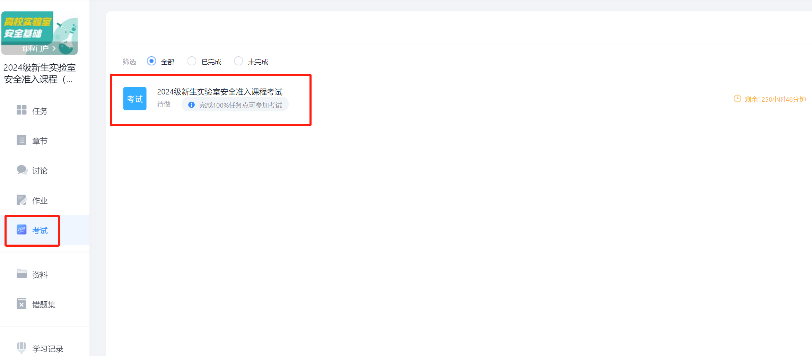
8.下载证书：所有任务点和考试都达标后，在“学习记录”可以下载证书。
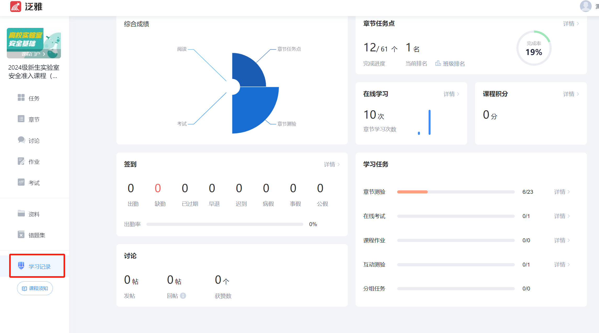

登录方式二：手机端登陆
1、手机上下载并安装学习通APP：扫描下方二维码或在手机应用市场中搜索“学习通”进行下载。
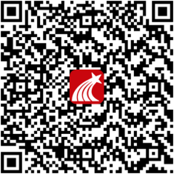

2.初次登录者：点击“新用户注册”，输入手机号获取验证码并设置自己的密码，点击下一步，进入单位验证界面。
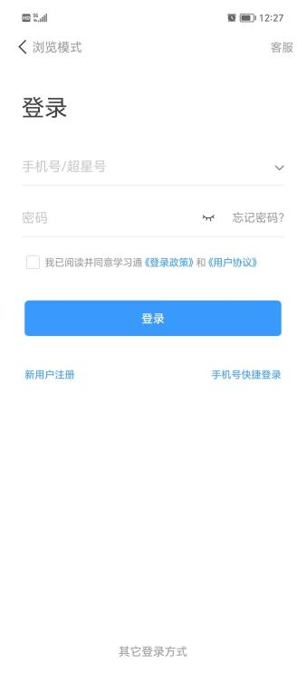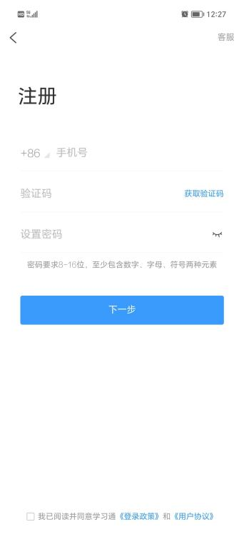
3.单位验证页面输入“北京交通大学”或UC码170085，进行单位绑定，然后点击下一步，进入完善信息界面。输入“学号”和“姓名”，点击验证，即可完成单位验证进入登录界面。
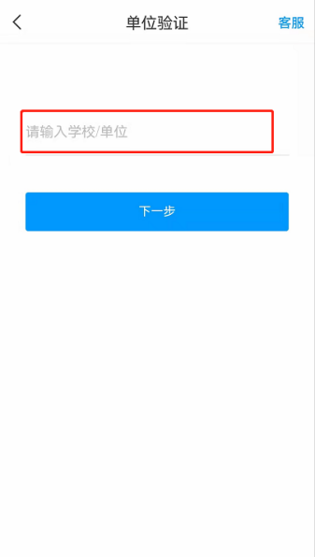
【注意】若手机号已经注册过学习通，则选择手机号验证码登录。登录后在我-头像-绑定单位-添加单位“北京交通大学”或UC码170085,输入“学号”。
4.登录后点击首页底部“我”-“课程”进行学习。点击“任务-点击作业/考试”可以查看老师发布的考试。点击“更多”-“课程证书”查看证书。
